Утверждаю:
Приказ №70 от 01.09.2022 г.

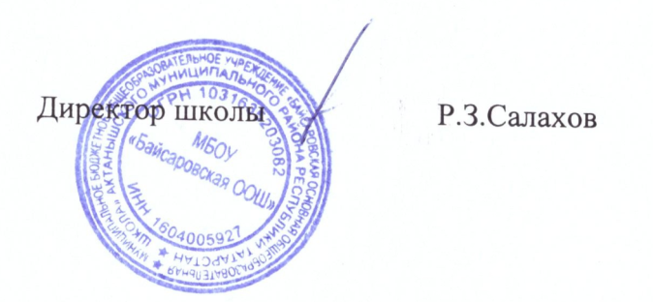

План
мероприятий по профилактике терроризма и экстремизма
по МБОУ «Байсаровская ООШ»
на 2023 -2025 учебный год

№ | Мероприятие основных направлений | Срок исполнения | Ответственные
1 | Инструктаж учителей по теме «План действий против террора и диверсий» | сентябрь | Зам. директора по ВР,  учитель ОБЖ
2 | Распространение памяток, методических инструкций по противодействию экстремизма терроризма | в течение года | Зам. директора по ВР, классные руководители, педагог-организатор
3 | Изучение администрацией, педагогами нормативных документов по противодействию экстремизма | в течение года | Зам. директора по ВР
4 | Усиление пропускного режима. | в течение года | Зам. директора по ВР
5 | Контроль за пребыванием посторонних лиц на территории и в здании школы. | в течение года | Вахтер, сотрудник охраны ЧОП «Патрон»
6 | Регулярный, ежедневный обход зданий, помещений. | в течение года | Дежурный учитель  Зам. директора по АХЧ
7 | Обновление наглядной профилактической агитации, оформление стендов, классных уголков по противодействию экстремизму и терроризму | 1 раз в четверть | Зам. директора по ВР, классные руководители,
8 | Проведение учений и тренировок в школе по отработке взаимодействия администрации школы и правоохранительных органов при угрозе совершения террористического акта | 2 раза в год | Зам. директора по ВР, учитель ОБЖ
9 | Классные часы по толерантному воспитанию в игровой форме | Сентябрь | Классные руководители  1-4 классов
10 | Классные часы:  «Мы против террора»;  «Терроризм и экстремизм – зло против человека»; | Сентябрь | Классные руководители  5-9 классов
11 | Организация волонтёрского движения по реализации мероприятий, противодействующих молодёжному экстремизму. | Октябрь | Зам. директора по ВР
12 | Общешкольное родительское собрание по теме «Организация занятости ребенка во внеучебной деятельности с целью недопущения их участия в несанкционированных акциях». | Октябрь | Классные руководители 8-9 классов
13 | Лекция и презентация по профилактике экстремизма и правонарушений среди обучающихся в сфере межнациональных отношений. | Ноябрь | Сотрудники соц защиты Актанышскогомун района РТ
14 | Уроки ОБЖ по теме «Изучение закона РФ «О противодействие экстремистской деятельности». | Декабрь | Учитель ОБЖ
15 | Уроки обществознания:  «Гражданин – человек свободный и ответственный»;  «Правоотношения и правонарушения»;  «Человек в системе социально-правовых норм» | Январь | Учитель обществознания
16 | Викторина «Знаешь ли ты культуру и традиции других народов» | Январь | Социальный педагог, зам. директора по ВР
17 | Уроки единства в рамках месячника оборонно-массовой и военно-патриотической работы | Февраль | Классные руководители
18 | Оформление выставки в библиотеке «Традиции и обычаи русского народа и народов, проживающих на территории РФ» | Март | Библиотекарь школы
19 | Конкурс рисунков и плакатов согласно плана МКУ «Управления образования» | Согласно плана МКУ «Управления образования» | зам. директора по ВР, классныйе руководители
20 | Обновление стенда «Правовое воспитание» информацией о проведении Дней толерантности в школе. | Май | Педагог-организатор
21 | Размещение на сайте школы материалов по толерантному воспитанию | в течение года | Учитель информатики
22 | Заседания Советов профилактики в ОУ по вопросам предупреждения межнациональных конфликтов среди обучающихся. Индивидуальная профилактическая работа с обучающимися «группы риска» | в течение года | Педагог-организатор, зам. директора по ВР
23 | Организация и проведение индивидуальных и групповых занятий педагогом-психологом | в течение годасогласно плана МКУ «Управления образования» | Педагог-психолог
24 | Мониторинг по определению социально-психологической комфортности в классном коллективе | 2 раза в год | Педагог-психолог, классные руководители
27 | Мониторинг сети Интернет | 2 раза в год | зам. директора по ВР, классные руководители

